Task 1

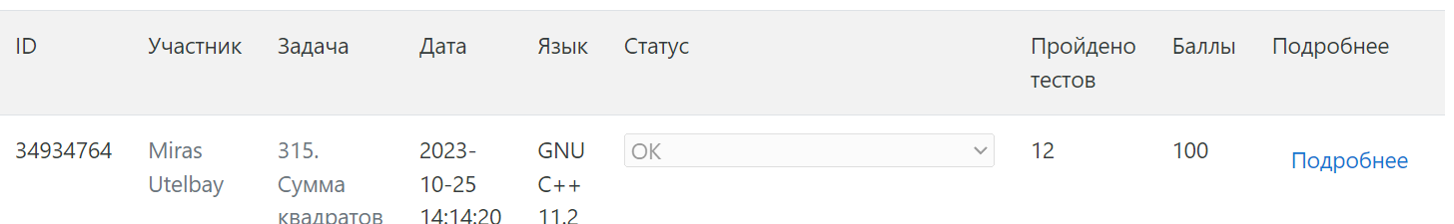

Task 2

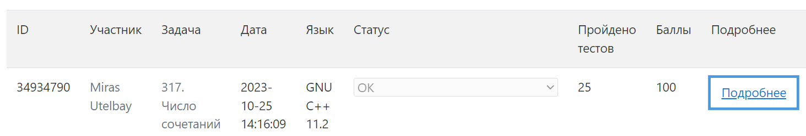

Task 3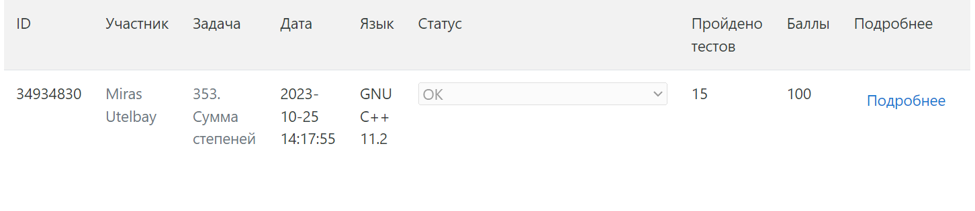Task 4

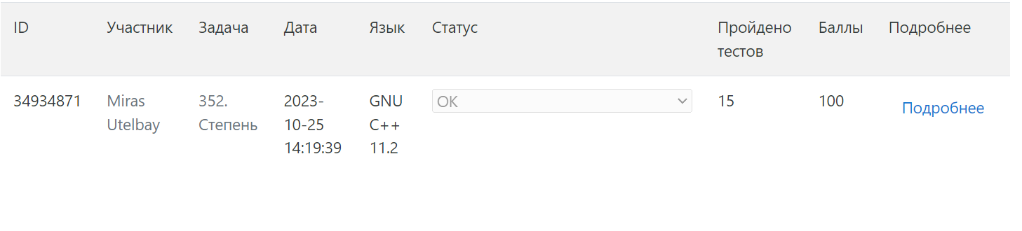Task 5

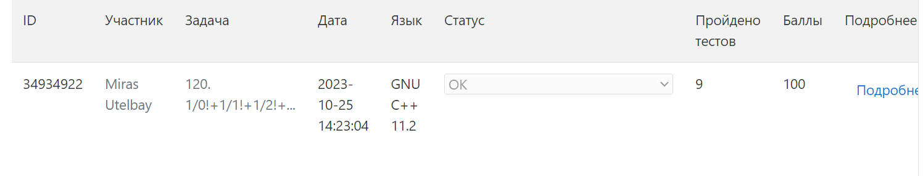

Task 6

